Unit 6.2
A visit to the Sea Turtle Rescue centre!

Αγαπητά παιδιά,
Εύχομαι να είστε όλοι γεροί και υγιείς μαζί με τις οικογένειές σας! Στο νέο μας μάθημα:
- θα ακούσουμε το νέο μας μάθημα από το Lesson 2 (S.B. p.74)
- θα δούμε το λεξιλόγιο για την θαλάσσια χελώνα και θα μάθουμε για τη ζωή της
- θα κάνουμε μαζί την δραστηριότητα 3. new words (S.B. p. 75) για να αντιστοιχίσουμε τις νέες λέξεις.
- θα μάθουμε παίζοντας τα μέρη από την χελώνα από μια δραστηριότητα του easyteaching.net.

ACTIVITY A: Listening &Vocabulary (S.B. p. 74).
Let’s listen to the text here.
Now, write the new words in your vocabulary notebook. Try to learn them for dictation for next time, please!
VOCABULARY
live | ζω
nest | φωλιάζω
weigh | ζυγίζω
1 metre long | 1 μέτρο μακρύ
kilo | κιλό
shell | καβούκι, αχιβάδα
breathe | αναπνέω
lung | πνεύμονας
move | κινούμαι
front  in front of | μπροστινό  μπροστά από
rear | πίσω
flipper | πτερύγιο
It lays eggs | Κάνει αυγά
survive | επιζώ
danger  I am in danger | κίνδυνος  κινδυνεύω

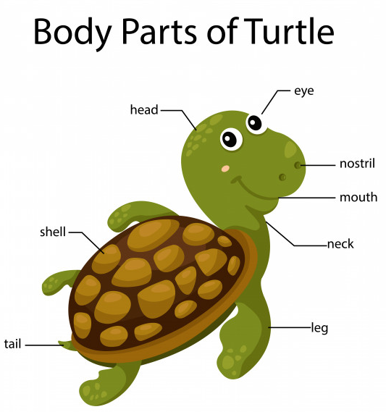leg→ flipper

ACTIVITY B: New words matching (S.B. p. 75).
Look back at the lesson and match the phrases. Write the sentences in your notebook. Then answer the questions using:
Yes, it does.
No, it doesn’t.

ACTIVITY C: Find and stick the words for the turtle.
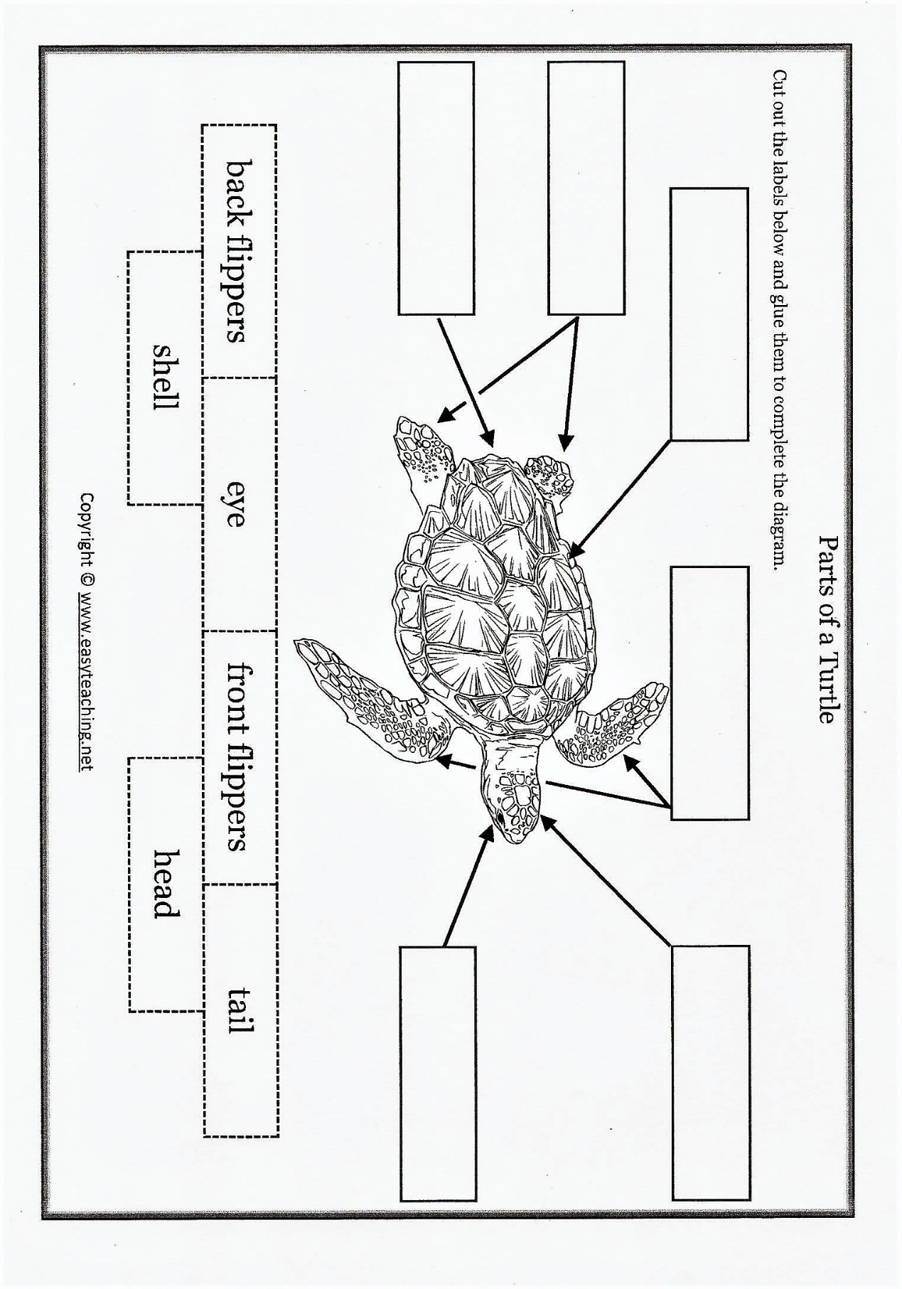
Ψηφιακός πόρος: https://easyteaching.net
 See you soon!

